温馨提示：
此套题为Word版，请按住Ctrl,滑动鼠标滚轴，调节合适的观看比例，答案解析附后。关闭Word文档返回原板块。
热考大题专攻练(一)
化学反应原理综合应用
(满分56分，建议用时25分钟) 大题强化练，练就慧眼和规范，占领高考制胜点！
可能用到的相对原子质量：H-1 Li-7 C-12 N-14 O-16 Na-23
Mg-24 Al-27 Si-28 S-32 Cl-35.5 Fe-56 Cu-64
1.(14分)煤经气化和液化使其得以广泛应用。
工业上先将煤转化为CO，再利用CO和水蒸气反应制H₂时，存在以下反应：
CO(g)+H₂O(g)CO₂(g)+H₂(g)
(1)向1 L恒容密闭容器中充入CO(g)和H₂O(g)，T℃时测得部分数据如下表。
t/min | 0 | 1 | 2 | 3 | 4
n(H₂O)/mol | 0.60 | 0.50 | 0.44 | 0.40 | 0.40
n(CO)/mol | 0.40 | 0.30 | 0.24 | 0.20 | 0.20
则该温度下反应的平衡常数K=________。
(2)相同温度下，若向2 L恒容密闭容器中充入1 mol CO、4 mol H₂O(g)、2 mol CO₂、2 mol H₂，此时v(正)________v(逆)(填“>”“=”或“<”)。
(3)已知CO(g)、H₂(g)、CH₃OH(l)的燃烧热分别为akJ·mol⁻¹、bkJ·mol⁻¹、
ckJ·mol⁻¹。
利用CO、H₂合成CH₃OH(l)的热化学方程式：
CO(g)+2H₂(g)CH₃OH(l) ΔH=________。
(4)依据化学反应原理，分析增大压强对(3)中制备甲醇反应的影响__________
__________________________________________。
(5)已知常温下HCOOH的电离常数K_{a}=2×10⁻⁴，则HCOO⁻的水解反应：HCOO⁻+H₂OHCOOH+OH⁻的平衡常数K_{h}=________。
(6)常温下，将amol·L⁻¹的HCOOH溶液与mol·L⁻¹的NaOH溶液等体积混合后溶液显________(填“酸”“碱”或“中”)性，此时溶液中各离子浓度由大到小的顺序是________________________。
(7)常温下，在amol·L⁻¹的HCOOH溶液中加入等体积的bmol·L⁻¹的NaOH溶液至溶液呈中性，此时溶液中HCOOH的物质的量浓度为________。
【解析】(1)分析题表数据，3 min时即达到平衡状态，
CO(g)+H₂O(g)CO₂(g)+H₂(g)
起始量/mol·L⁻¹ 0.40 0.60 0 0
变化量/mol·L⁻¹ 0.20 0.20 0.20 0.20
平衡量/mol·L⁻¹ 0.20 0.40 0.20 0.20
K=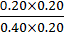=0.5。
(2)若向2 L恒容密闭容器中充入1 mol CO、4 mol H₂O(g)、2 mol CO₂、2 mol H₂，浓度商Q=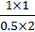=1>K=0.5，反应逆向进行，此时v(正)<v(逆)。
(3)已知CO(g)、H₂(g)、CH₃OH(l)的燃烧热分别为akJ·mol⁻¹、bkJ·mol⁻¹、
ckJ·mol⁻¹。
CO(g)+O₂(g)CO₂(g) ΔH=-akJ·mol⁻¹ ①
2H₂(g)+O₂(g)2H₂O(l) ΔH=-2bkJ·mol⁻¹ ②
CH₃OH(l)+O₂(g)CO₂(g)+2H₂O(l) ΔH₁=-ckJ·mol⁻¹ ③
依据盖斯定律①+②-③得到CO、H₂化合制得液态甲醇的热化学方程式：
CO(g)+2H₂(g)CH₃OH(l) ΔH=(c-a-2b)kJ·mol⁻¹。
(4)对于平衡：CO(g)+2H₂(g)CH₃OH(l)，增大压强，反应速率加快，同时化学平衡正向移动，甲醇的产率会升高。
(5)K_{a}=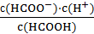，K_{h}=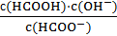，K_{w}=c(H⁺)·c(OH⁻)，所以K_{a}·K_{h}=K_{w}，K_{h}=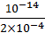=5×10⁻¹¹。
(6)amol·L⁻¹的HCOOH溶液与mol·L⁻¹的NaOH溶液等体积混合后，得到的是等浓度的甲酸钠和甲酸的混合物，溶液显示酸性，甲酸的电离程度大于甲酸根离子的水解程度，离子浓度大小顺序是c(HCOO⁻)>c(Na⁺)>c(H⁺)>c(OH⁻)。
(7)根据溶液显示中性，所以c(OH⁻)=c(H⁺)，根据电荷守恒，得到c(HCOO⁻)=c(Na⁺)，根据物料守恒，溶液中c(HCOOH)=mol·L⁻¹。
答案：(1)0.5 (2)< (3)(c-a-2b)kJ·mol⁻¹
(4)反应速率加快，甲醇的产率会升高 (5)5×10⁻¹¹
(6)酸 c(HCOO⁻)>c(Na⁺)>c(H⁺)>c(OH⁻)
(7)mol·L⁻¹
2.(12分)碳、氮及其化合物在工农业生产生活中有着重要作用。请回答下列问题：
(1)用CH₄催化还原NO_{x}可以消除氮氧化物的污染。例如，
CH₄(g)+4NO₂(g)4NO(g)+CO₂(g)+2H₂O(g) ΔH₁=-574 kJ·mol⁻¹
CH₄(g)+4NO(g)2N₂(g)+CO₂(g)+2H₂O(g) ΔH₂
若2 mol CH₄还原NO₂至N₂，整个过程中放出的热量为1 734 kJ，则ΔH₂=_____。
(2)据报道，科学家在一定条件下利用Fe₂O₃与甲烷反应可制取“纳米级”的金属铁。其反应如下：Fe₂O₃(s)+3CH₄(g)2Fe(s)+3CO(g)+6H₂(g) ΔH>0
①若反应在5 L的密闭容器中进行，1 min后达到平衡，测得Fe₂O₃在反应中质量减少3.2 g。则该段时间内CO的平均反应速率为____________。
②若该反应在恒温恒压容器中进行，能表明该反应达到平衡状态的是________(选填序号)。
a.CH₄的转化率等于CO的产率
b.混合气体的平均相对分子质量不变
c.v(CO)与v(H₂)的比值不变
d.固体的总质量不变
③该反应达到平衡时某物理量随温度变化如图所示，当温度由T₁升高到T₂时，平衡常数K_{A}________K_{B}(填“>”“<”或“=”)。纵坐标可以表示的物理量有哪些________。(选填序号)
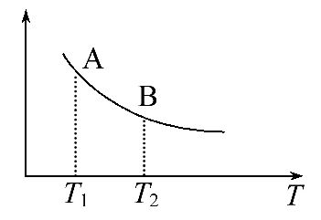
a.H₂的逆反应速率 b.CH₄的体积分数
c.混合气体的平均相对分子质量 d.CO的体积分数
(3)工业合成氨气需要的反应条件非常高且产量低，而一些科学家采用高质子导电性的SCY陶瓷(能传递H⁺)实现氨的电化学合成，从而大大提高了氮气和氢气的转化率。电化学合成氨过程的总反应式为N₂+3H₂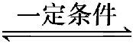2NH₃，该过程中还原反应的方程式为________________。
【解析】(1)若2 mol CH₄还原NO₂至N₂，整个过程中放出的热量为1 734 kJ，热化学方程式为2CH₄(g)+4NO₂(g)2N₂(g)+2CO₂(g)+4H₂O(g) ΔH₃=
-1 734 kJ·mol⁻¹，利用盖斯定律ΔH₂=ΔH₃-ΔH₁=-1 160 kJ·mol⁻¹。
(2)①Fe₂O₃在反应中质量减少3.2 g即0.02 mol，根据反应方程式则CO增加
0.06 mol，浓度增大0.012 mol·L⁻¹，该段时间内CO的平均反应速率v=
(0.012 mol·L⁻¹)/1 min=0.012 mol·L⁻¹·min⁻¹；②a.CH₄的转化率和CO的产率说的都是正方向反应，不能说明v(正)=v(逆)，不能表明该反应达到平衡状态；b.平衡正向移动，混合气体的平均相对分子质量减小，混合气体的平均相对分子质量不变能表明该反应达到平衡状态；c.v(CO)与v(H₂)的比值不变，不能说明v(正)=v(逆)，不能表明该反应达到平衡状态；d.平衡移动时固体的总质量会发生变化，固体的总质量不变能表明该反应达到平衡状态。③该反应的ΔH>0，说明升温平衡正向移动，平衡常数增大，K_{A}<K_{B}；CH₄的体积分数和混合气体的平均相对分子质量随温度的升高而减小，纵坐标可以表示的物理量有b、c。
(3)氮元素的化合价降低被还原，N₂+6H⁺+6e⁻2NH₃。
答案：(1)-1 160 kJ·mol⁻¹ (2)①0.012 mol·L⁻¹·min⁻¹ ②b、d ③< b、c
(3)N₂+6H⁺+6e⁻2NH₃
【规律技法】化学图象解题步骤
步骤1：究原。根据题目所给信息和图象信息，提取“起点”“拐点”“终点”的纵、横坐标数据，结合相关的化学反应原理，写出可能发生反应的化学方程式或离子方程式。
步骤2：整合。在解答这类题目时要注意认真观察、仔细分析图象，准确理解题意，弄清图象题中与曲线或直线变化有关的量，根据图象中给定的量变关系，在识图、究原的基础上，进一步将图象信息与反应原理结合起来，提取相关数据，找准切入点，进行推理、判断。
【加固训练】“霾”是当今世界环境热点话题。目前各地空气质量恶化原因之一是机动车尾气和燃煤产生的烟气。NO和CO气体均为汽车尾气的成分，这两种气体在催化转换器中发生如下反应：
2NO(g)+2CO(g)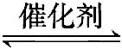2CO₂(g)+N₂(g) ΔH=-akJ·mol⁻¹(a>0)
(1)在一定温度下，将2.0 mol NO、2.4 mol CO气体通入固定容积为2 L的密闭容器中，反应过程中部分物质的浓度变化如图所示：
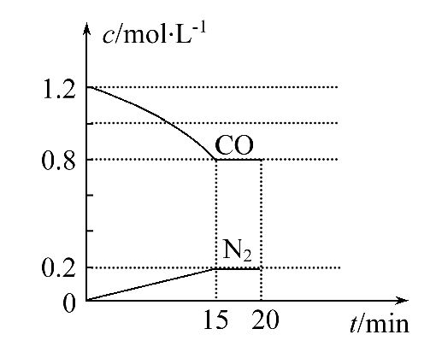
①0～15 min N₂的平均速率v(N₂)=________；NO的转化率为________。
②20 min时，若改变反应条件，导致CO浓度减小，则改变的条件可能是______(选填序号)。
a.缩小容器体积 b.增加CO的量
c.降低温度 d.扩大容器体积
③若保持反应体系的温度不变，20 min时再向容器中充入NO、N₂各0.4 mol，化学平衡将________(选填“向左”“向右”或“不”)移动，重新达到平衡后，该反应的化学平衡常数为________。
(2)已知：2NO(g)+O₂(g)2NO₂(g) ΔH=-bkJ·mol⁻¹(b>0)
CO的燃烧热ΔH=-ckJ·mol⁻¹(c>0)
则在消除汽车尾气中NO₂的污染时，NO₂与CO发生反应的热化学反应方程式为
______________________________________。
(3)工业废气中含有的NO₂还可用电解法消除。制备方法之一是先将NO₂转化为N₂O₄，然后采用电解法制备N₂O₅，装置如图所示。Pt乙为________极，电解池中生成N₂O₅的电极反应式是__________________________________。
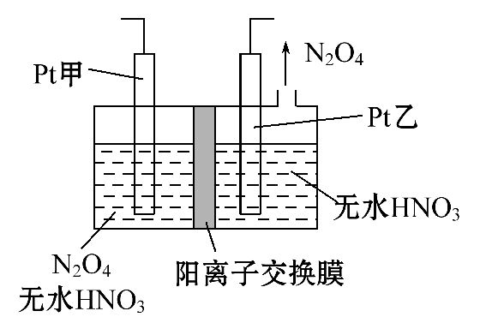
【解析】(1)0～15 min N₂的平均速率v(N₂)=0.2 mol·L⁻¹/15 min≈
0.013 mol·L⁻¹·min⁻¹；NO的转化率为0.8 mol/2.0 mol×100%=40%。20 min时，若改变反应条件，导致CO浓度减小，缩小容器体积，平衡向正反应方向移动，但外界条件的影响大于平衡移动的影响，故CO的浓度增大，a错误；增加CO的量，CO的浓度增大，b错误；反应是放热反应，降低温度，平衡向正反应方向移动，CO的浓度减小，c正确；扩大容器的体积，平衡向逆反应方向移动，但外界条件的影响大于平衡移动的影响，故CO的浓度减小，d正确。若保持反应体系的温度不变，20 min时再向容器中充入NO、N₂各0.4 mol，Q_{c}==5/32>K=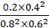=5/36，化学平衡将左移动重新达到平衡后，该反应的化学平衡常数不变。
(2)已知：2NO(g)+2CO(g)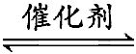2CO₂(g)+N₂(g) ΔH=-akJ·mol⁻¹
(a>0)①
2NO(g)+O₂(g)2NO₂(g) ΔH=-bkJ·mol⁻¹(b>0) ②
CO的燃烧热ΔH=-ckJ·mol⁻¹(c>0) ③
则在消除汽车尾气中NO₂的污染时，NO₂与CO发生反应的热化学反应方程式为4CO(g)+2NO₂(g)N₂(g)+4CO₂(g)，根据盖斯定律①-②+2×③得：4CO(g)+2NO₂(g)N₂(g)+4CO₂(g) ΔH=(-a+b-2c)kJ·mol⁻¹。
(3)Pt乙极由无水硝酸得到N₂O₄，发生还原反应，所以Pt乙为阴极，N₂O₄被氧化得N₂O₅所以电解池中生成N₂O₅的电极反应式是N₂O₄+2HNO₃-2e⁻2N₂O₅+2H⁺。
答案：(1)①0.013 mol·L⁻¹·min⁻¹ 40% ②c、d ③向左 (或0.14)
(2)4CO(g)+2NO₂(g)N₂(g)+4CO₂(g) ΔH=(-a+b-2c)kJ·mol⁻¹
(3)阴 N₂O₄+2HNO₃-2e⁻2N₂O₅+2H⁺
3.(16分)二甲醚(CH₃OCH₃)是一种重要的清洁燃料，也可替代氟利昂作制冷剂等，对臭氧层无破坏作用。工业上以水煤气(CO、H₂)为原料生产二甲醚(CH₃OCH₃)的新工艺主要发生三个反应：
2H₂(g)+CO(g)CH₃OH(g) ΔH=-90.0 kJ·mol⁻¹ ①
2CH₃OH(g)CH₃OCH₃(g)+H₂O(g) ΔH=-24.5 kJ·mol⁻¹ ②
CO(g)+H₂O(g)CO₂(g)+H₂(g) ΔH=-41.1 kJ·mol⁻¹ ③
回答下列问题：
(1)新工艺的总反应3H₂+3COCH₃OCH₃+CO₂的热化学方程式为_____________。
(2)已知一些共价键的键能如下：
化学键 | H—H | C—H | C—O | O—H
键能/kJ·mol⁻¹ | 436 | 414 | 326 | 464

运用反应①计算一氧化碳中碳氧共价键的键能为________kJ·mol⁻¹。
(3)在250℃的恒容密闭容器中，下列事实可以作为反应③已达平衡依据的是________(填选项字母)。
A.容器内气体密度保持不变
B.CO与CO₂的物质的量之比保持不变
C.H₂O与CO₂的生成速率之比为1∶1
D.该反应的平衡常数保持不变
(4)对于反应①某温度下，将2 mol CO和6 mol H₂充入2 L的密闭容器中，充分反应10 min后，达到平衡时测得c(CO)=0.2 mol·L⁻¹，计算此温度下的平衡常数K=________。
(5)绿色电源“二甲醚-氧气燃料电池”的工作原理如图所示。
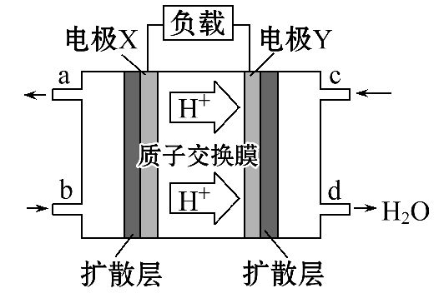
①氧气应从c处通入，电极Y为________极，发生的电极反应式为_________
__________________________；
②二甲醚[(CH₃)₂O]应从b处加入，电极X上发生的电极反应式为____________
__________________________；
③电池在放电过程中，电极X周围溶液的pH________(填“增大”“减小”或“不变”)。
【解析】(1)根据盖斯定律，由2×①+②+③可得：3H₂(g)+3CO(g)
CH₃OCH₃(g)+CO₂(g)，ΔH=+[2×(-90.0)+(-24.5)+(-41.1)]kJ·mol⁻¹
=-245.6 kJ·mol⁻¹。
(2)反应①中断裂2 mol H—H键、1 mol C≡O键，形成3 mol C—H键、1 mol C—O键、1 mol O—H键，该反应为放热反应，则3×414 kJ·mol⁻¹+326 kJ·mol⁻¹+
464 kJ·mol⁻¹-[2×436 kJ·mol⁻¹+E(C≡O)]=90.0 kJ·mol⁻¹，解得E(C≡O)=
1 070 kJ·mol⁻¹。
(3)该反应中物质全为气体，恒容密闭容器中气体密度始终不变，因此密度不变不能说明达到平衡状态，A错误；CO与CO₂的物质的量之比保持不变，说明反应物和生成物的浓度保持不变，反应达到平衡，故B正确；H₂O、CO₂的生成速率之比为1∶1，正、逆反应速率相等，因此可以说明达到平衡状态，C正确；平衡常数只与温度有关，温度不变时，改变其他条件，即使平衡发生移动，平衡常数仍不变，不能说明达到平衡状态，D错误。
(4)根据提供数据，可以计算出达到平衡时c(CO)=0.2 mol·L⁻¹，c(H₂)=1.4 mol·L⁻¹，c(CH₃OH)=0.8 mol·L⁻¹，则K=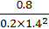≈2.04。
(5)①c处通入的气体是氧气，根据d处生成物知，正极上发生的反应为O₂+4e⁻+4H⁺2H₂O；②b处通入的物质是二甲醚，X电极反应式为(CH₃)₂O-12e⁻+3H₂O2CO₂+12H⁺；③电池在放电过程中，电极X发生的反应为(CH₃)₂O-12e⁻+3H₂O2CO₂+12H⁺，X电极周围溶液的pH减小。
答案：(1)3H₂(g)+3CO(g)CH₃OCH₃(g)+CO₂(g) ΔH=-245.6 kJ·mol⁻¹
(2)107 0 (3)B、C (4)2.04
(5)①正 O₂+4e⁻+4H⁺2H₂O
②(CH₃)₂O-12e⁻+3H₂O2CO₂+12H⁺ ③减小
4.(14分)环境问题已成为全球普遍的热门话题。
(1)利用甲烷催化还原氮氧化物。已知：
CH₄(g)+2NO₂(g)N₂(g)+CO₂(g)+2H₂O(g) ΔH₁=-867 kJ·mol⁻¹
CH₄(g)+4NO₂(g)4NO(g)+CO₂(g)+2H₂O(g) ΔH₂=-574 kJ·mol⁻¹
则CH₄将NO还原为N₂的热化学方程式为_________________________。
(2)用NH₃催化还原NO_{x}也可以消除氮氧化物的污染。如图，采用NH₃作还原剂，烟气以一定的流速通过两种不同催化剂，测量逸出气体中氮氧化物含量，从而确定烟气脱氮率(注：脱氮率即氮氧化物转化率)，反应原理为NO(g)+NO₂(g)+
2NH₃(g)2N₂(g)+3H₂O(g)。
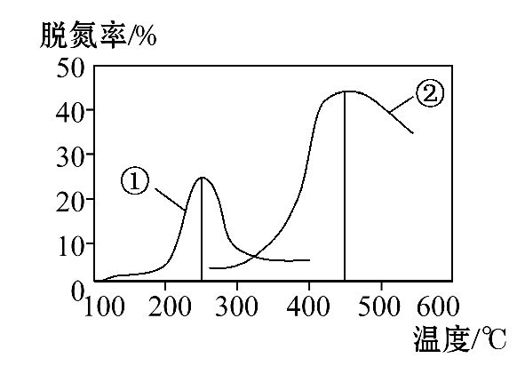
①该反应ΔH________(填“>”“=”或“<”)0。
②对于气体反应，用某组分(B)的平衡压强(p_{B})代替物质的量浓度(c_{B})也可以表示平衡常数(记作K_{p})，则上述反应的K_{p}=_____________。
③以下说法正确的是________(填标号)。
A.第②种催化剂比第①种催化剂脱氮率高
B.相同条件下，改变压强对脱氮率没有影响
C.催化剂①、②分别适合于250℃和450℃左右脱氮
(3)催化反硝化法和电化学降解法可用于治理水中硝酸盐的污染。
①催化反硝化法中，用H₂将N还原为N₂，一段时间后，溶液的碱性明显增强。则反应离子方程式为_________________________。
②电化学降解N的原理如图，电源正极为________(填“A”或“B”)，阴极反应式为____________________________。
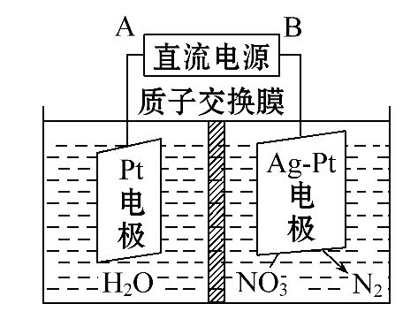
【解析】(1)根据盖斯定律，第一个反应乘以2减去第二个反应可得反应方程式为CH₄(g)+4NO(g)2N₂(g)+CO₂(g)+2H₂O(g) ΔH=-1 160 kJ·mol⁻¹。
(2)①脱氮率达到最高点之后继续升高温度，脱氮率降低，说明平衡向逆反应方向移动，则正反应为放热反应，ΔH<0。
②根据化学方程式中物质的状态和化学计量数可得：K_{p}=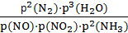。
③催化剂只影响反应速率，不会改变转化率，A项错误；改变压强，化学平衡移动，脱氮率发生变化，B项错误；催化剂①在250℃时脱氮率最高，催化剂②在450℃左右脱氮率最高，C项正确。
(3)①该反应氢元素化合价升高，根据溶液碱性增强，考虑生成OH⁻，由此书写反应方程式。
②在与B相连的电极处N得到电子生成N₂，为阴极，故A为正极，B为负极。
答案：(1)CH₄(g)+4NO(g)2N₂(g)+CO₂(g)+2H₂O(g) ΔH=-1 160 kJ·mol⁻¹
(2)①< ② ③C
(3)①2N+5H₂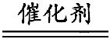N₂+2OH⁻+4H₂O
②A 2N+12H⁺+10e⁻N₂↑+6H₂O
关闭Word文档返回原板块

